QLS智能照明开关在设计中的使用方法
- 和普通的单联开关一样使用，控制建筑中公共部分的照明灯。
- 你可以在设计总说明中说明：“本楼公共部分的照明开关采用由MCU控制的新型智能照明开关，该开关应该具有手控功能和声光控制延时熄灭的两种功能状态，两种工作状态可以在开关面板上设定和修改”，或者类似的表述。
- 在材料表中注明“公共部分的照明开关 QLS-10A-□□ XX只”，
- 开关的图例，建议和普通的单联开关基本一样，但为了有一定区别，以便看图人员能区分本开关和普通单联翘板开关，建议采用下面的符号以示区别：
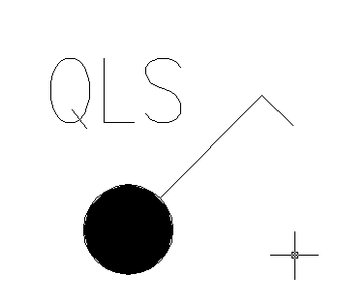
天正电气中有自动统计图块数量的功能，自己做一个这样的图块（天正电气的造设备功能），用天正电气的统计功能，可以很方便的统计出QLS智能照明开关的数量。
5．只要做到第2条和第3条就算上图了，您没有指定任何厂家，您只是在指定开关应该具有的性能和型号规格，这是完全符合设计的深度要求和规定的。
6．关于应急照明的强制点亮功能：虽然QLS智能照明开关具有两种方式的应急照明强制点亮方式，但是由电力线载波通讯的应急照明的强制点亮是一种超前的新技术，为了可靠起见，在目前的初期阶段，还是建议设计师采用传统方式的应急照明强制点亮方式，即在应急照明箱里加控制模块和接触器，应急照明回路输出一根强制点亮线，该线接到QLS照明开关的强制点亮端（第6脚）的方式。采用何种应急照明强制点亮方式，对QLS照明开关的节能功能是没有任何影响的。
7．国家现在提倡建筑节能，《民用建筑节能条例》中明确说明建筑的公共部分照明要采用自动熄灭照明灯的电气控制装置，以后施工图审图部门也会加大对建筑节能的审查力度，对建筑中公共部分采用普通翘板开关来控制照明灯的设计可能会被要求修改。采用了节能新产品和新技术，您的设计更加符合国家形势和要求，是设计评奖的一个重要条件。

深圳市强电通科技有限公司 www.szqdt.com
技术咨询热线： 13538015281

